**2.1**

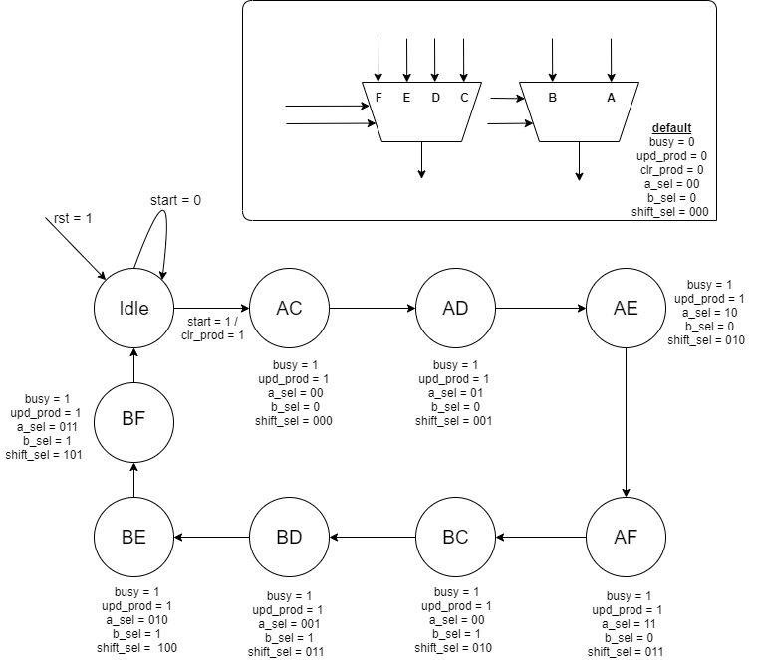

פעולת הכפל לוקחת 9 מחזורי שעון.

**2.2**

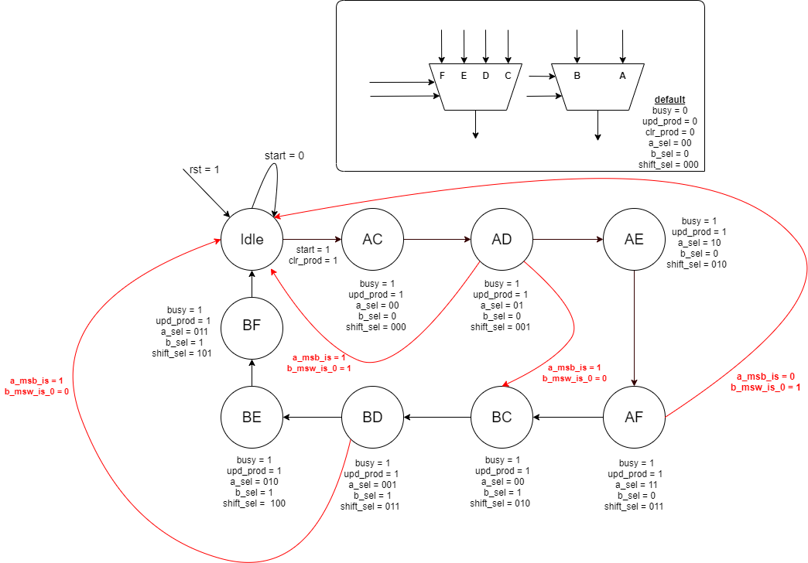

אם $a_msb_is_0 =0 and a_msb_is_0 =0$ פעולת הכפל לוקחת גם במקרה זה 9 מחזורי שעון.

המכונה תעבוד הכי מהר במקרה ש $a_msb_is_0 =1 and b_msb_is_0 =1$ אז יספיקו 3 מחזורי שעון להשלמת החישוב.

**2.3**

נתון N טבעי וזוגי. לכן נתייחס למספר אחד כ 8N $a[8N:0]$ סיביות ולמספר השני כ 16X $b[16⋅\frac{N}{2}:0]$ סיביות.

*נסמן $a_{i}$ כניסות לבורר שמקבל בכל חוט 8 סיביות:*

$$a{}_{i}=a\left[8⋅i+8:8i\right], 0≤i≤N-1$$

*נסמן $b_{j}$ כניסות לבורר שמקבל בכל חוט 16 סיביות:*

$$b{}_{i}=b\left[16⋅j+16:16j\right], 0≤j≤\frac{N}{2}-1$$

$$i,j,res=0$$

*כל עוד $i<N$:*

*כל עוד $j<\frac{N}{2}$:*

$$res +=a_{i}⋅b_{j}≪(8⋅i+16⋅j)$$

*נקדם את $j$.*

*נקדם את $i$.*

*נוציא את $res$.*

***סיבוכיות ריצה:***

*סה"כ לכל $0≤i≤N-1$ ישנן $\frac{N}{2}$ פעולות כפל/חיבור/הזזה, לכן סה"כ $3N⋅\frac{N}{2}=\frac{3N^{2}}{2}$ פעולות.*

*כלומר סיבוכיות הריצה היא $O(N^{2})$.*

***2.4***

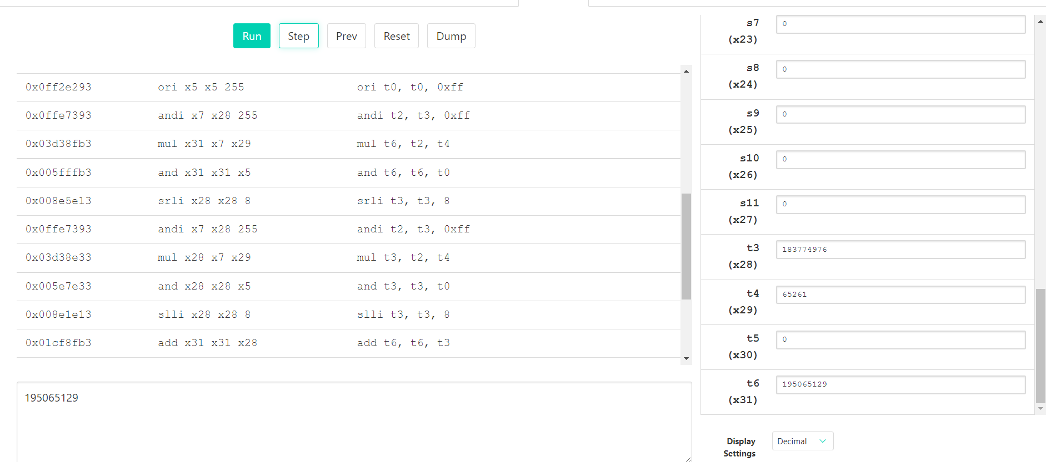

פעולת הכפל לוקחת 9 מחזורי שעון.

***2.5***

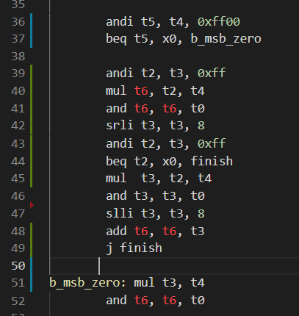

*בשתי השורות הראשונות אנחנו בודקים אם הבית השני של b הוא אפס.*

*במידה וכן, אנחנו מבצעים דילוג ל b_msb_zero ומבצעים כפל פשוט ללא הזזות במכפל של $16X8$ כאשר 16 הסיביות שייכות לכל $a$.*

*אחרת (אם הבית העליון של $b$ אינו אפס), אנחנו ממשיכים באלגוריתם כפי שהופיע בסעיף הקודם (כלומר $b$ מספק 16 סיביות).*

*מכפילים כרגיל את 8 הסיביות הראשונות של $a$ ב16 הסיביות של $b$ ולאחר מכן לוקחים את 8 הסיביות השייכות לבית השני של $a$. בשלב זה הוספנו בדיקה אם ערכו של הבית שלקחנו שווה ל- 0. אם כן, המכפלה בו מיותרת. לכן אין צורך להוסיף דבר למכפלה שברשותנו – ונקפוץ לסיום הפעולה. אם ערכו של הבית שונה מ-0, נמשיך את האלגוריתם המקורי, ונדאג לקפוץ לסוף הפעולה לאחר מכן.*

אם $a_msb_is_0 =0 and b_msb_is_0 =0$ פעולת הכפל לוקחת במקרה זה 13 מחזורי שעון.

המכונה תעבוד הכי מהר במקרה ש $a_msb_is_0 =1 and b_msb_is_0 =1$ אז יספיקו 4 מחזורי שעון להשלמת החישוב כולל ההשוואות שהוספנו.

***האם זה משתלם???***